  NA ČERSTVOSTI  ZÁLEŽÍ.  Představení nové lednice  Toshiba GR-RB500WE-PMJ  #DetailsMatter | 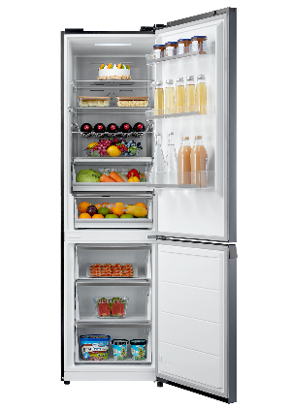  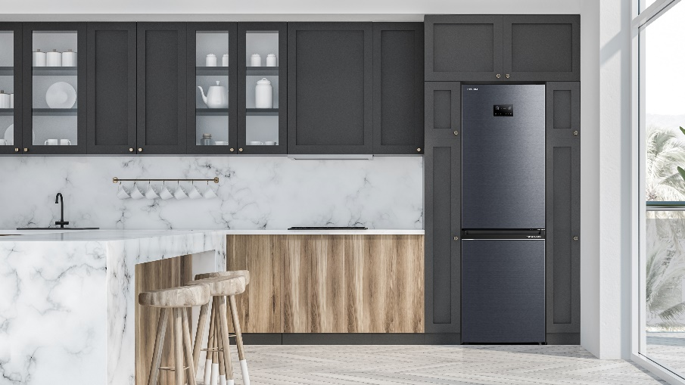

HLAVNÍ VLASTNOSTI

GR-RB500WE-PMJ  Typ Mrazák umístěný dole  Klimatická třída N/ST/T  Energetická třída E  Čistá kapacita 378L (L: 256, M: 122)  Rozměry (ŠxHxV) 59.5x66x201.8cm  Barva Morandi Grey |  |  |  | 
 |  |  | FUNKCE PURE BIO

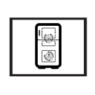 |  |  | 
DUÁLNÍ CHLAZENÍ | FUNKCE ALLOY COOLING | REGULACE VLHKOSTI A NASTAVITELNÝ DÍL | ORIGINÁLNÍ INVERTOR

KLÍČ K ČERSTVOSTI

DUÁLNÍ CHLAZENÍ  2 nezávislé chladicí systémy  2 nezávislé chladicí systémy. U klasické chladničky je teplota uvnitř lednice ovládána pomocí jednoho chladicího systému v mrazáku, což vede k nestabilní teplotě. Systémy duálního chlazení TOSHIBA ovládají teplotu v lednici a v mrazáku zvlášť. Díky tomu je možné mít teplotu dokonale pod kontrolou a nedochází k mísení pachů. Ve výsledku tak jídlo vydrží mnohem déle a udržuje si stejnou míru vlhkosti, obsah a tvar jako v den, kdy jste jídlo zakoupili! | 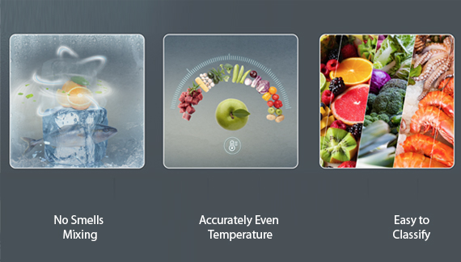

CHYTRÉ TECHNOLOGIE

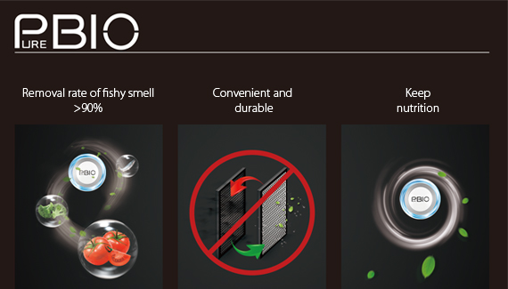 | FUNKCE PURE BIO  Funkce Pure BIO s plazmovým modulem vytváří ionty a elektrony, které ničí bakterie, neutralizují zápach a čistí chladný vzduch, aby jídlo vydrželo déle čerstvé. Míra odstranění trimethylaminu je > 90 % a míra odstranění stafylokoků a bacilů je > 99 %
UDRŽOVÁNÍ VLHKOSTI A FLEXIBILNÍ DÍL  Jedna přihrádka na ovoce a zeleninu umožňuje volbu mezi dvěma stupni vlhkosti a druhá flexibilní přihrádka na ovoce a zeleninu nabízí 3 možnosti přestavby – díky tomu si můžete prostor v lednici snadno přizpůsobit a skladovat různé typy jídla | 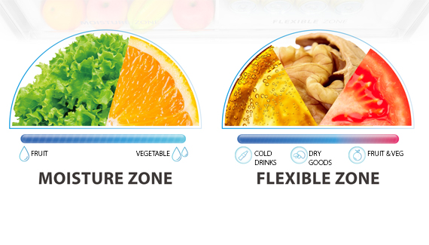
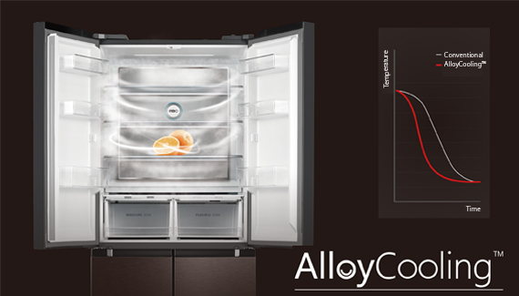 | FUNKCE ALLOYCOOLING™  Funkce Alloy Cooling 360°snižuje teplotu mnohem rychleji a rovnoměrně vychlazuje celou lednici
ORIGINÁLNÍ INVERTOR  Lednice TOSHIBA disponuje 2 invertory: invertorovým kompresorem a invertorovým ventilátorem, které pracují na stejné frekvenci. Díky tomu se prostor uvnitř lednice rychleji ochladí a potraviny vydrží déle čerstvé. Pokud je teplota uvnitř lednice vyšší než nastavená teplota, oba invertory se spustí zároveň a začne intenzivně proudit studený vzduch (intenzivněji než u klasických lednic). Tento systém udržování teploty v lednici poskytuje ty nejlepší podmínky pro uskladnění potravin vůbec | 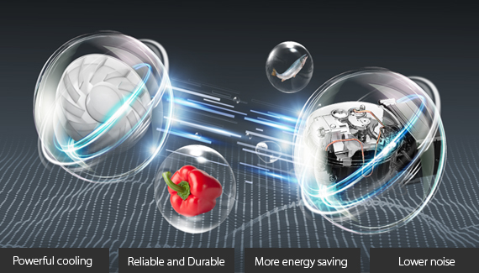

DESIGN

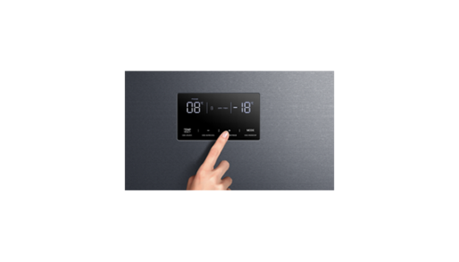 | 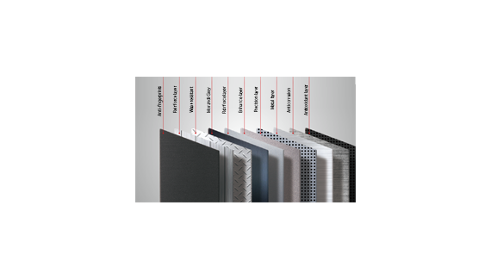 | 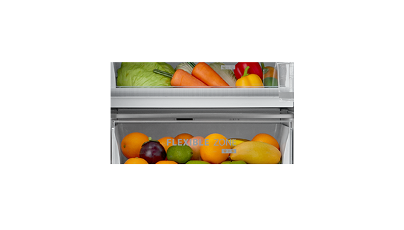
CHYTRÉ OVLÁDÁNÍ POMOCÍ DIGITÁLNÍHO PANELU  Snadné ovládání teploty lednice pomocí digitálního panelu: zobrazení teploty, funkce fast cool, režim dovolená | 10VRSTVÉ DVEŘE V BARVĚ ŠEDÁ MORANDI  Dveře v barvě šedá Morandi mají 10 různých vrstev, z nichž každá má jinou funkci a chrání dveře mj. proti poškrábání, proti korozi a proti stopám po otiscích prstů | 12 ORGANIZÉRŮ  Prostorná lednice s čistou kapacitou 378 l a 12 organizéry vám umožňuje snadno uspořádat jednotlivé druhy potravin, aby jídlo vydrželo déle čerstvé

